Nasza szkoła jako placówka wspierająca uzdolnionych z bezterminowym certyfikatem WARS i SAWA, zakwalifikowała się do pilotażowego projektu WARS i SAWA bliżej Społeczności, Nauki i Sztuki, czyli SeNS wspierania uzdolnionych i została objęta patronatem Narodowej Galerii Sztuki – Zachęta.
Dnia 01 lutego 20018 roku wybrani uczniowie wraz naszej szkoły wraz z nauczycielami plastyki uczestniczyli w pierwszych warsztatach w Narodowej Galerii Sztuki – Zachęcie w Warszawie.
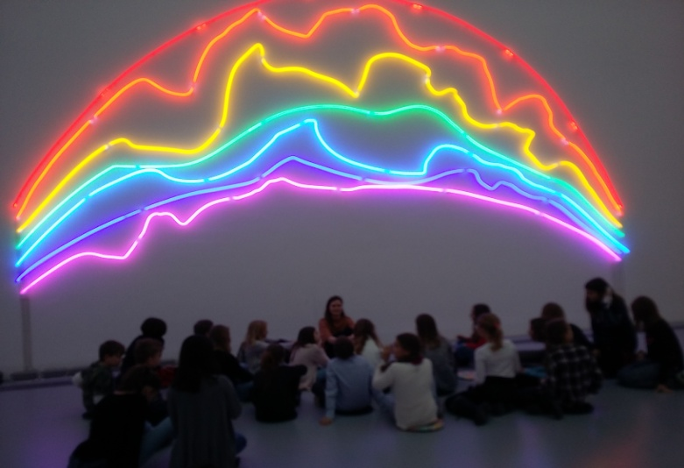
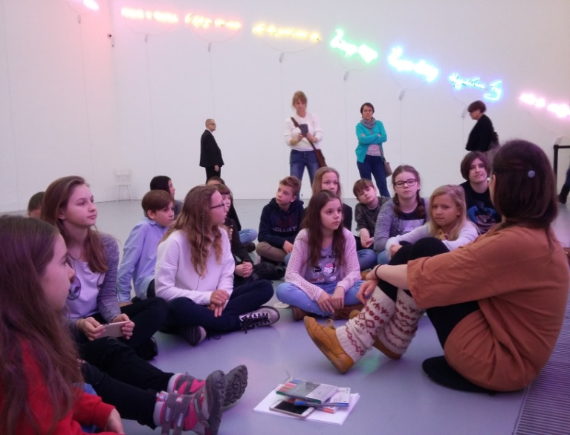
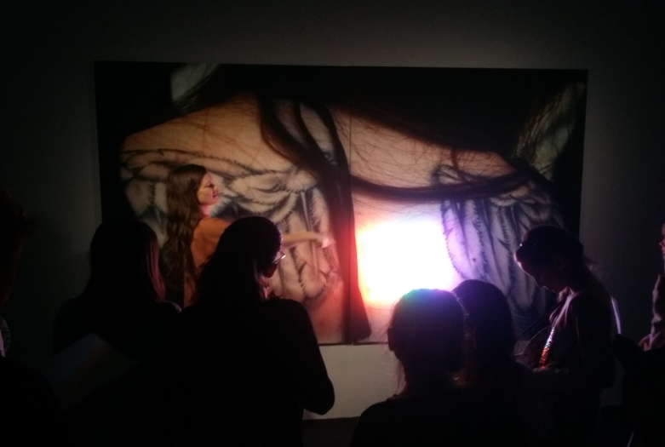

Na początku naszej wizyty obejrzeliśmy wystawę „ Tęcza”. Uczniowie mieli za zadanie wybrać kilka tekstów z neonowych napisów i stworzyć swój własny krótki wiersz. Prace okazały się bardzo pomysłowe i twórcze.
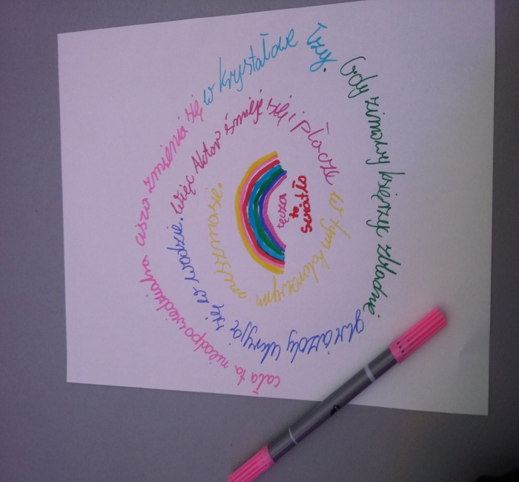
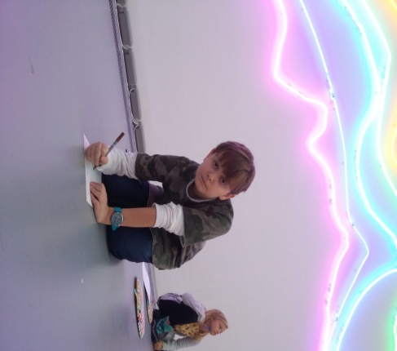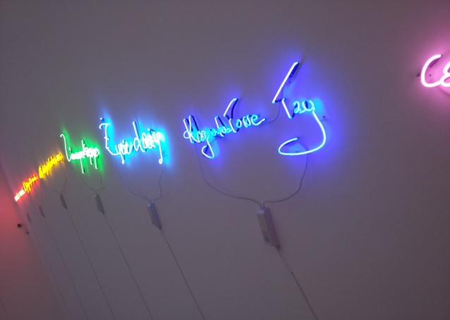
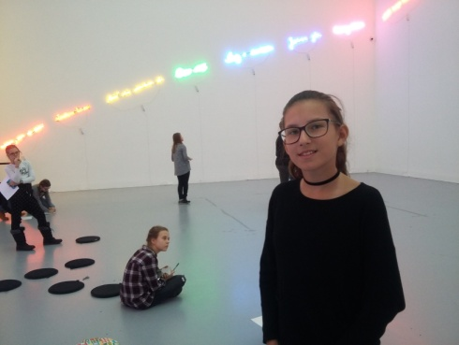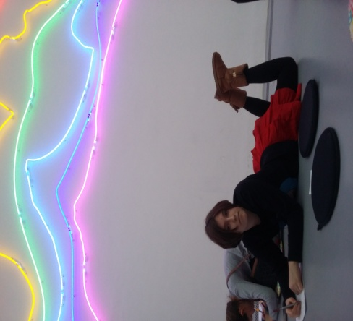

Następnie przeszliśmy do sali w której dzieci dostały zadanie – wyszycie na materiale swoich emocji, haseł dotyczących własnej osoby. I z tym zadaniem poradziły sobie rewelacyjnie.
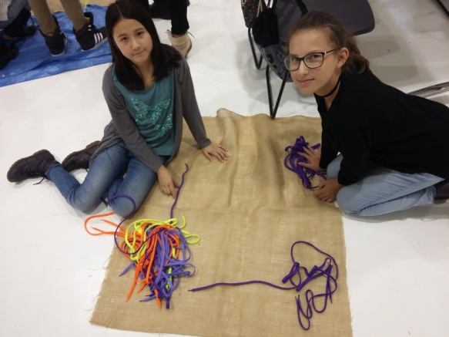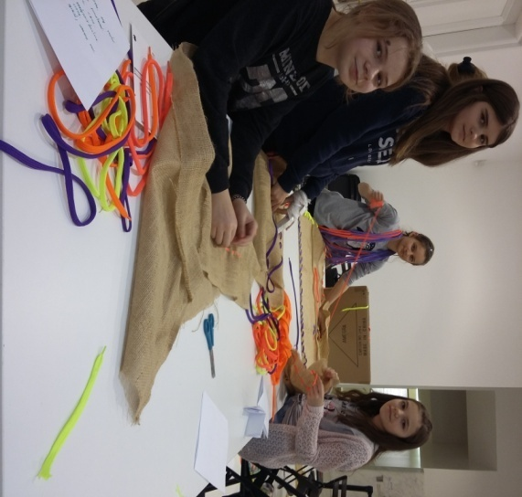

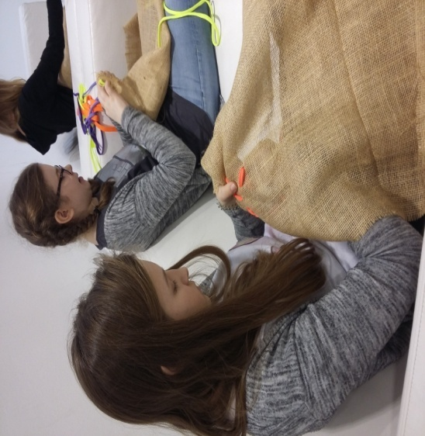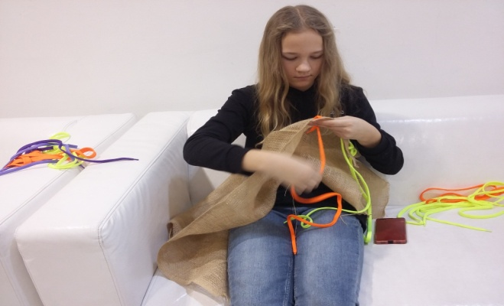
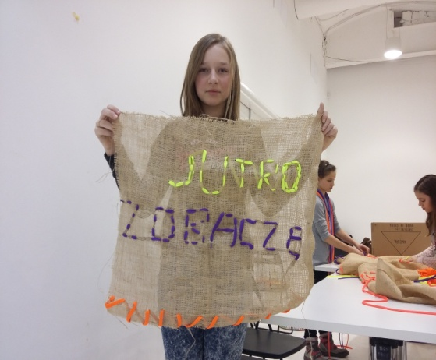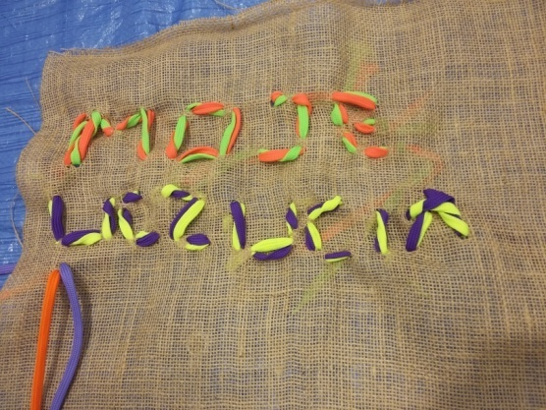
Nie możemy się już doczekać kolejnej wizyty w Narodowe Galerii Sztuki.
Ewa Dadas

